

|  |  |  |
| --- | --- | --- |
| **応募部門** | **小中学生の部　　　　一般の部（高校生以上）** | |
| **料　理　名** |  | |
| **材料名** | **分量(2名分)** | **調理法/手順** |
|  |  | **調理時間(　　　　　　　　　　　　分)** |

|  |  |  |
| --- | --- | --- |
| **写真** |  | |
| **レシピに使用した**  **市・県産品食材** |  | |
| **料理PR** |  | |
| **氏　名** | **(フリガナ)** |  |
|  |  |
| **住　所** |  | |
| **連　絡　先** |  | |
| **職業(学校名)** |  | |

沖縄市産品・県産品を活用した

「健康レシピコンテスト」　応募用紙



健康レシピコンテスト2024



【沖縄市HP】ＱＲコード

沖縄市産・沖縄県産品を活用した

第3回　沖縄市

**<応募条件>**

・沖縄市在住、在勤または在学の方(プロ、素人は不問)

・沖縄市産品・県産品を１品以上使用し、その特長を活かした

応募者のオリジナルレシピであること

・30分程度で作れる簡単レシピ

**<部　　　門>**１）小中学生の部　　２）一般の部（高校生以上）

**<応募方法>**

専用の応募用紙またはWEB(LOGOフォーム)に必要事項を明記し、応募先【①郵送、②e-mail、③市民健康課窓口　④WEB(LOGOフォーム)】にてご提出ください

※応募の際は必ず料理の写真を添付して下さい

＜審査基準＞

①総合…沖縄市産品・県産品を1品以上使用しているか。健康的なレシピであるか

②独創性…①の特徴を生かしたオリジナルレシピであるかどうか

　　　　　　　　(材料の組み合わせ、調理時間、切り方、加熱の仕方、ネーミング等)

③再現性…手軽に作れて、広い世代に親しみやすいかどうか

④見栄え…盛り付けや彩りは良いか(器等も含む)

**<結果発表>**令和6年10月～11月頃に沖縄市ホームページへ掲載

**＜その他＞**

・応募用紙及び写真は返却しません

・応募した際の個人情報は条例等に基づき管理を行い、当該事業

以外には使用しません

・応募作品についての一切の権利は主催者に帰属します

・応募作品について、第三者との間にトラブル等が生じた場合、

主催者は一切の責任を負いません

・入賞作品は主催者のホームページ、沖縄市公式COOKPAD、

発行する印刷物等に掲載する場合があります

・小中学生の部の入賞作品は、沖縄市学校給食センターと調整を行い、

給食提供（大量調理）が可能なレシピについては、給食で提供される場合があります

※給食提供の際にはレシピにアレンジを加えることがあります

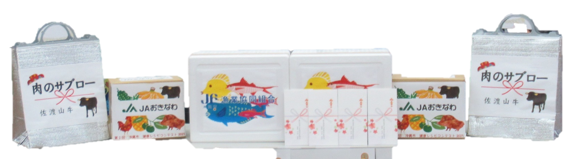C:\Users\w00896\Desktop\教えてもらったもの\■広報関係\最新イラスト\食\135.pngC:\Users\w00896\Desktop\教えてもらったもの\■広報関係\最新イラスト\食\229.png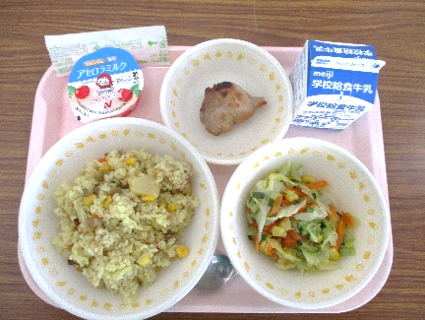

あなたのレシピが

給食になるかも⁉

**受賞景品(各部門)**

**最優秀賞1名：賞状、5,000円相当の商品、協賛品**

**優秀賞　若干名：賞状、協賛品**

申込みはコチラ



健康レシピコンテスト

2024

やさいたっぷり

ヘルシーごはん

<応募先・お問い合わせ>　　沖縄市役所市民健康課　　　〒904－8501 沖縄市仲宗根町２６番１号

TEL:（０９８）９２３－０１０５(直通)　　　E-mail：a47kenko@city.okinawa.lg.jp

〈応募期間〉

8月1日(木) ～ 9月13日(金)

簡単で幅広い世代が楽しめる

健康レシピをお待ちしています！

R5受賞者への景品

肉のサブロー(お肉の詰め合わせ)、JA(詰め合わせ)、パヤオ(冷凍品詰め合わせ)、医師会(サンエー商品券)